厦门市2005年中考“五校联招”统一考试
物理试卷
（满分：100分；考试时间：90分钟）
考生注意：1. 全卷六大题，33小题，试卷6页，答卷4页。
2. 答卷一律写在答卷纸上,否则以0分计算。交卷时只交答卷纸,本卷由考场处理,考生不得擅自带走。
3. 作图题可以用铅笔。
一、选择题(下列各题均有4个选项，其中只有1个选项符合题意。本大题12小题，每题2分，共24分。)
1．以下温度中最接近25℃的是
A．健康成人的体温 B．冰水混合物的温度
C．厦门市夏季最热的室外温度 D．让人感觉温暖而舒适的温度
2．下列物质（或物体）都是导体的是
A．碳棒、人体、硫酸铜溶液
图 1
4
5
6
3
cm
B．塑料、金属、干木棒
C．盐水、陶瓷、食用油
D．人体、空气、大地
3．如图1是小明同学测量一物体长度的示意图，
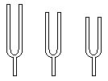
在下列读数中正确的是
图2
a
b
c
A．2.80cm B．3.00cm
C．5.80cm D．6.20cm
4．图2所示，三个相同材料制成的长度不同的音叉，当用音锤
敲击它们时，以下关于它们发出的声音的说法中正确的是
A．a音叉发出的声音频率最高
B．音叉发出的声音频率与锤子敲击的力度有关
C．c音叉发出的声音频率最高
D．音叉发出的声音频率与是否使用音箱有关
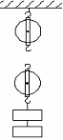
5．用图3所示的滑轮组将重为10N的物体匀速提升0.1m，拉力
图3
F
F＝6N，在这过程中，下列说法中错误的是
A．所做的有用功为1J B．所做的额外功为0.6J
C．所做的总功为1.2J D．此滑轮组的机械效率为83.3%
6．下列关于“原理――应用”的叙述中正确的是
A．电磁感应现象――电动机 B．漂浮原理――密度计
C．重核裂变规律――氢弹 D．光的直线传播现象――平面镜
7．下列说法中正确的是
A．太阳灶用的是凹透镜
B．近视眼所戴的眼镜是凸透镜
C．汽车车头的前灯灯内使用的反射镜是凸面镜
D．耳科医生检查耳道时使用的额镜是凹面镜
8．家用电视机的额定功率比较接近于下列哪一个数据
A．1000W B．100W C．10W D．1W
9．如图4，F是凸透镜的焦点，将点燃的蜡烛依次放在a、b、
F
d
c
b
a
图4
c、d 等位置，则在光屏上生成最大的像时，蜡烛的位置是
A．a 点 B．b 点 C．c 点 D．d 点
10．夏天从冰箱中取出的鸡蛋，常看到鸡蛋先湿后干的现象，
此现象反映的物态变化过程是
A．先液化后蒸发 B．先升华后蒸发
C．先液化后升华 D．先凝华后升华
11．随着现代科学技术的进步，人们研究开发出不少新奇的发电方式，其中一项是雨滴发电，据测定，直径为0.01mm的雨滴，降落速度为0.5m/s；直径达1mm的雨滴，降落速度为4m/s，因而，可利用下落的雨滴的能量来驱动发电机发电，这个过程中
A．雨滴的内能转化为电能 B．雨滴的机械能转化为电能
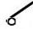
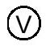
C．雨滴的内能转化为机械能 D．雨滴的机械能转化为内能
图5
U
R₁
R₂
S
12．如图5所示，电源电压U=6V保持不变，R₁=5Ω，R₂=10Ω，
当开关S由断开到闭合时，电压表的示数将
A．由2V变为6V B．保持4V不变
C．由4V变为2V D．由4V变为6V

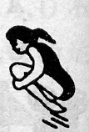
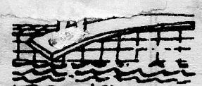
二、填空题（本大题12小题，每小题2分，共24分）
图6
13．在跳板跳水这一运动项目中，运动员对跳板施力的
同时，也受到跳板对他的作用力，（如图6）但这两
个力的作用效果却不同，前者主要是改变了跳板
的________，后者主要改变了运动员的__________。
14．人急行的速度大约是2m/s，人急行横过8m宽的马
路需要的时间大约是_______s；若有一小汽车正以
20m/s的速度行驶，突然发现前方有紧急情况，司机
经过0.6s的反应时间后开始刹车，由于惯性，汽车又经过3s，滑行了30m，车才最终停止，从司机发现情况到汽车完全停止的全过程，汽车的平均速度是________m/s。
15．眼睛近视时，就是人眼睛的晶状体中间变得更厚，对光的会聚能力变________(选填“强”或“弱”)，应该用_________(选填“凸”或“凹”)透镜来矫正。
16．为了缓解冬旱，厦门有关部门多次实施人工降雨。有一种人工降雨的方法是利用大炮把“干冰”（固态二氧化碳）打入云层。在高空干冰发生物态变化升华为气体，并从周围吸收大量的热量，使空气的温度急剧下降，高空中的水蒸气 成小冰粒，这些小冰粒下降，遇到暖气流就 成雨点落到地面上（本题每空填写物态变化的名称）
17．游泳时，越往下潜，感觉越难受，因为液体压强随深度增大而__________，运动员登山时，越往上攀登，呼吸越困难，其中的一个原因是海拔越高，气压越______。
18．在一个装满水的烧杯中，轻轻地放入一个重为0.2N的木球，最终木球静止地漂浮在水面上。则放入木球后水对烧杯底部的压强________放入木球前水对烧杯底部的压强；这时，木球受到的浮力________0.2N（以上两空均选填“大于”、“等于”或“小于”）。

19．冬天，为了取暖可以双手不停的搓擦，也可以对着口向手上呵气，前者是靠__________改变手的内能，后者是靠_____________改变手的内能。
20．用同样的加热器给相同质量的甲、乙两种液体加热，它们的温度随时间变化的图像如图7所示，由图可得到的结论是甲液体的比热容比乙液体的比热容_________（选填“大”或“小”）。
如果将甲液体的质量减半，再进行实验，所得到的两者的比热容关系将________。
(选填“改变”或“不变”)
21．如图8所示，已知灯L处发生了断路或短路故障。在不拆开电路的情况下，利用一个电压表可快速对该故障进行判断。具体做法是：将开关断开，把电压表接在A、B两点间，如果电压表无示数，则灯L 路；如果电压表有示数，则灯L 路。
22． 如图9所示，是表示阻值不同的两个电流随电压变化的I — U 图像，从图像可知R₁______R₂（填“ > ” “ < ” 或“ = ”）；若把R₁、R₂串联后，总电阻I — U图像在区域______内。（选填Ⅰ、Ⅱ、Ⅲ）
图7
t(℃)
t(min)
0
5
10
30
40
50
甲
乙
20
I
Ⅱ
R₁
R₂
Ⅲ
Ⅰ
U
图9

L
R
B
A
S
图8

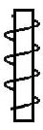
N
S
图10
B
A
P

23．如图10所示，A是螺线管，B是悬挂在弹簧下的
磁铁，当开关闭合后，螺线管的上端是______极，
当变阻器的滑片P向右移动时，弹簧的长度将_______
（填“变长”“变短”或“不变”）
24．许多家用电器都有待机功能。当电视机用遥控器关机而未关闭电源开关时，电视机就处在待机状态，它仍有耗电，厦门市一年内因此造成的经济损失约达三千多万元。我们应立即行动起来，伸出你的手，关闭身边未使用的电器电源，节制电器待机耗电。下表是小英家两台电器的数据统计，这两台电器每天待机共耗电______kW·h；若能及时断开电源，他家每月可以节约电费_________元。(电价0.43元/kW·h，每月按30天计算)。

家用  电器 | 待机  功率/kW | 每天待机  时间/h
彩色电视 | 0.008 | 20
VCD | 0.012 | 20

三、简答题（本大题2小题，每小题3分，共6分）
25．为什么交通管理部门要对汽车行驶速度进行限制？

26．请从图11中选择一幅图片，根据图片的内容提出一个相关的物理问题，并作出回答。
示例：
问题：骑自行车前进的男孩，看到一辆汽车从身旁驶过，为什么感到自己后退了？
回答：以地面为参照物，男孩是向前运动的。当男孩以汽车为参照物时，便感觉自已是后退的。
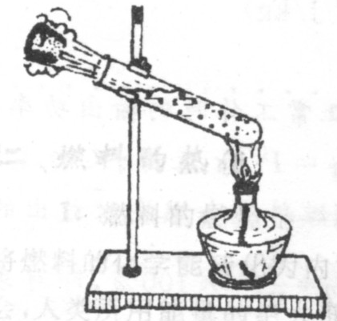
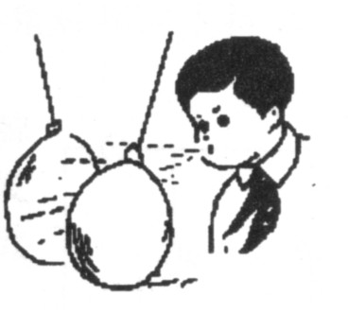
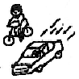
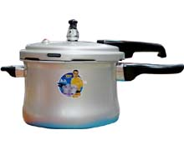
问题： 回答：
图11
我怎么后退了？

四、作图题（本大题1小题，共6分）
27．完成下列作图(6分)
（1）如图12所示，一个100N的A物体放在斜面上。现用一个与斜面平行的80N的力拉着物体向上运动。请画出物体所受到的重力和拉力的示意图。
（2）如图13所示，一个物体通过凸透镜成了一个倒立、缩小的实像。请作出从物体上A点发出的光线AB和AC通过凸透镜之后的折射光线。

A
图13
F
O
B
C
图12
A

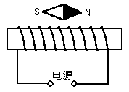
（3）螺线管通电时，小磁针指向如图14所示，
图14
请标出通电螺线管的南、北极；电源的正负极

五、实验与探究题（本大题3小题，共18分）
28．(4分)如图15，是探究“压力的作用效果跟什么因素有关”的实验装置，把长方体细木条放在橡皮泥上，通过弹簧测力计使木条对橡皮泥产生压力。问：
图15
橡皮泥
1）我们是根据__________________来判断压力的作用效果的。
（2）为了探究“压力的作用效果是否跟压力作用面积大小有关”，
我们应控制压力的大小不变，而改变压力的作用面积大小。本
实验是怎样改变压力的作用面积大小的？
答：________________________________________。
29．(6分)如图16是两根用同种材料制成的镍铬合金线来探究导体的电阻与长度有什么关系的演示装置。演示时依次把ab和cd接入电路。问：
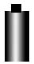
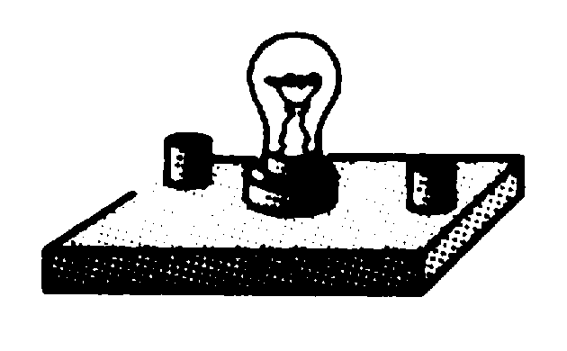
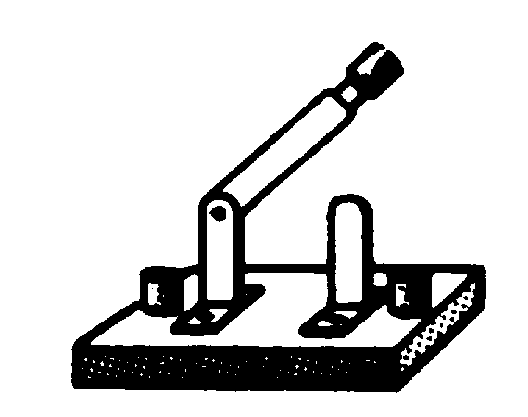
（1）怎样比较 ab和cd两根导线的电阻大小？
a
b
c
d
图16
______________________________；
（2）设计实验时应注意什么问题？_________________
_________________________；
（3）通过探究可得出什么结论：___________________
_____________________________________________

30．(8分)为了测出普通玻璃的密度，小明同学利用一个普通玻璃制成的小瓶、一个量筒和适量的水，做了如下的实验：
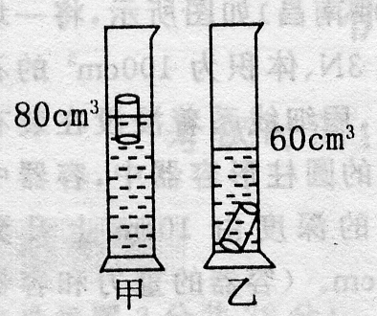
（1）在量筒内倒入50cm³的水；
图17
（2）让小瓶口朝上漂浮在量筒内的水面上（如图17甲所示），
此时水面与80cm³刻度线相平；
（3）让小瓶口朝上沉没在水中（如图17乙所示），这时水面
与60cm³刻度线相平。
根据以上测出的数据可知：
小瓶漂浮在水面时，它排开水的体积______________；小瓶的质量______________；
制造小瓶的玻璃的体积______________；制造小瓶的玻璃的密度________________。

六、计算题（本大题3小题，共22分）（计算过程中g取10N／kg）
31．(6分)在一只杯中盛满酒精，现把一个质量为45g，体积为50cm³的蜡块轻轻放到酒精中。
(ρ_{酒精}=0.8×10³kg/m³)问：
（1）当蜡块静止时，蜡块受到的浮力多大？
（2）放入蜡块后从杯中溢出的酒精质量多少？
（3）若将上述酒精换成水，则当蜡块静止时，蜡块受到的浮力多大？

32．(6分)如图18是一种自动测定油箱内油面高度的装置。R是滑动变阻器，它的金属滑片是杠杆的一端。当油面在A处时，滑动变阻器的滑片恰好在最下端；当油面在B处时，滑动变阻器的滑片恰好在最上端，从油量表（由电流表改装而成）指针所指的刻度，可以知道油箱内油面的高度。电源电压是6V，滑动变阻器R的最大阻值是48Ω，求：
（1）油面在A处时，电流表的示数是0.5A，则电阻R＇是多大？
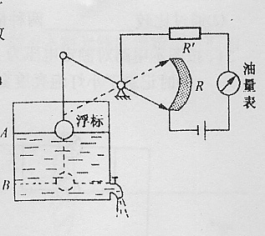
（2）当油面在B处时，电流表的示数是多大？
A
B
图18

33．(10分)小星家新添置了一台饮水机，其铭牌如下表所示。图19是该饮水机内部简化电路的示意图，S是用感温材料制造的温控开关，R₁是定值电阻，R₂是供加热的电阻丝。分析电路图可知，当S接通时，饮水机处于加热状态，当断开时，饮水机处于保温状态。
［C_{水}＝4.2×10³J/(kg·℃)］
S
R₁
R₂
220V
图19
额定电压 | 220V | 环境温度 | 10℃～38℃
频率 | 50Hz | 环境湿度 | ≤90%
加热功率 | 550W | 日耗电量 | 0．8kW·h
制热水能力 | ≥90℃·5L/h | 防触电类 | Ⅰ类
问：
（1）在加热状态下，饮水机正常工作时电路中的电流是多大？加热电阻丝的阻值为多大？
（2）正常工作时，该饮水机将热水罐中质量为0.6kg，温度为22℃的水加热至97℃时，需用
时6min。水吸收多少热量？该饮水机处于加热状态时的效率是多少？
（3）如果要使保温状态时的功率是加热状态时功率的四分之一（指电路的总功率）， R₁的电阻值应为多大？

